**Actividad 1**

**Creación del documento inicial del proyecto**

Integrantes

Hernán Darío Seco Blanco

Laura Viviana Rojas Henao

Corporación universitaria Iberoamericana

Bogotá

2022

**Proyecto PystonRaze Citas**

**PystonRaze Citas**

Actual mente en el taller de motos PystonRaze tiene una gran demanda en sus servicios y no cuenta con una organización ideal para gestionar los tiempos de entrega en sus trabajos, a consecuencia de esto hay retrasos que terminan en acumulación de motos y quejas por parte de los usuarios.

**Descripción Del Problema**

Diaria mente se presentan situaciones de desorden al no tener en cuenta el orden de llegada de las motos causa que se le dé prioridad inconscientemente a las ultimas que llegan lo que genera molestias para los clientes que han llegado antes.

**Solución Planteada**

Se propone un sistema de gestión de citas en donde el cliente pueda agendar dependiendo la agenda de los mecánicos donde especifique la necesidad. Y el manejo de turnos diarios para hacer respetar el orden de llegada de los clientes que se presentan con problemas leves.

**Objetivo General**

Desarrollar una herramienta de gestión de citas y turnos para administrar los tiempos de entrega del taller además mejorar la experiencia de los clientes

**Objetivos Específicos**

* Recolectar información del cliente
* Reducir tiempos de entrega
* Desarrollar interfaz con respecto al rol (administrador, cliente y mecánico)
* Capacitar a los mecánicos sobre el manejo del sistema

**Alcance**

Implementar una aplicación web que administre los tiempos de entrega en el taller. Que permita al administrador gestionar la información de los usuarios, reportes, gestión de citas y turnos.

**Estructura Jerárquica De Desglose Del Proyecto (Diagrama EDT)**

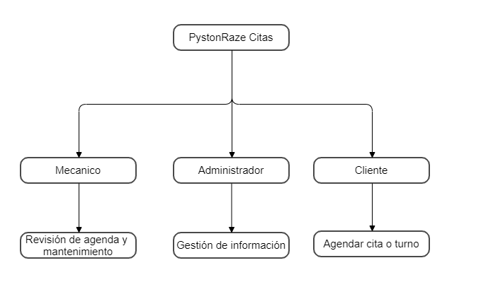

**Referencias**

* Zabala, I., 2021. *La Estructura de Desglose del Trabajo. - Enredando Proyectos*. [online] Enredando Proyectos. Available at: <https://enredandoproyectos.com/la-estructura-de-desglose-del-trabajo/> [Accessed 25 Septiembre 2021].
* Educación Continua Uniandes. 2021. Introducción al “Design Thinking”. [online] Available at: <https://educacioncontinua.uniandes.edu.co/es/programas/introduccion-al-design-thinking> [Accessed 25 September 2021].